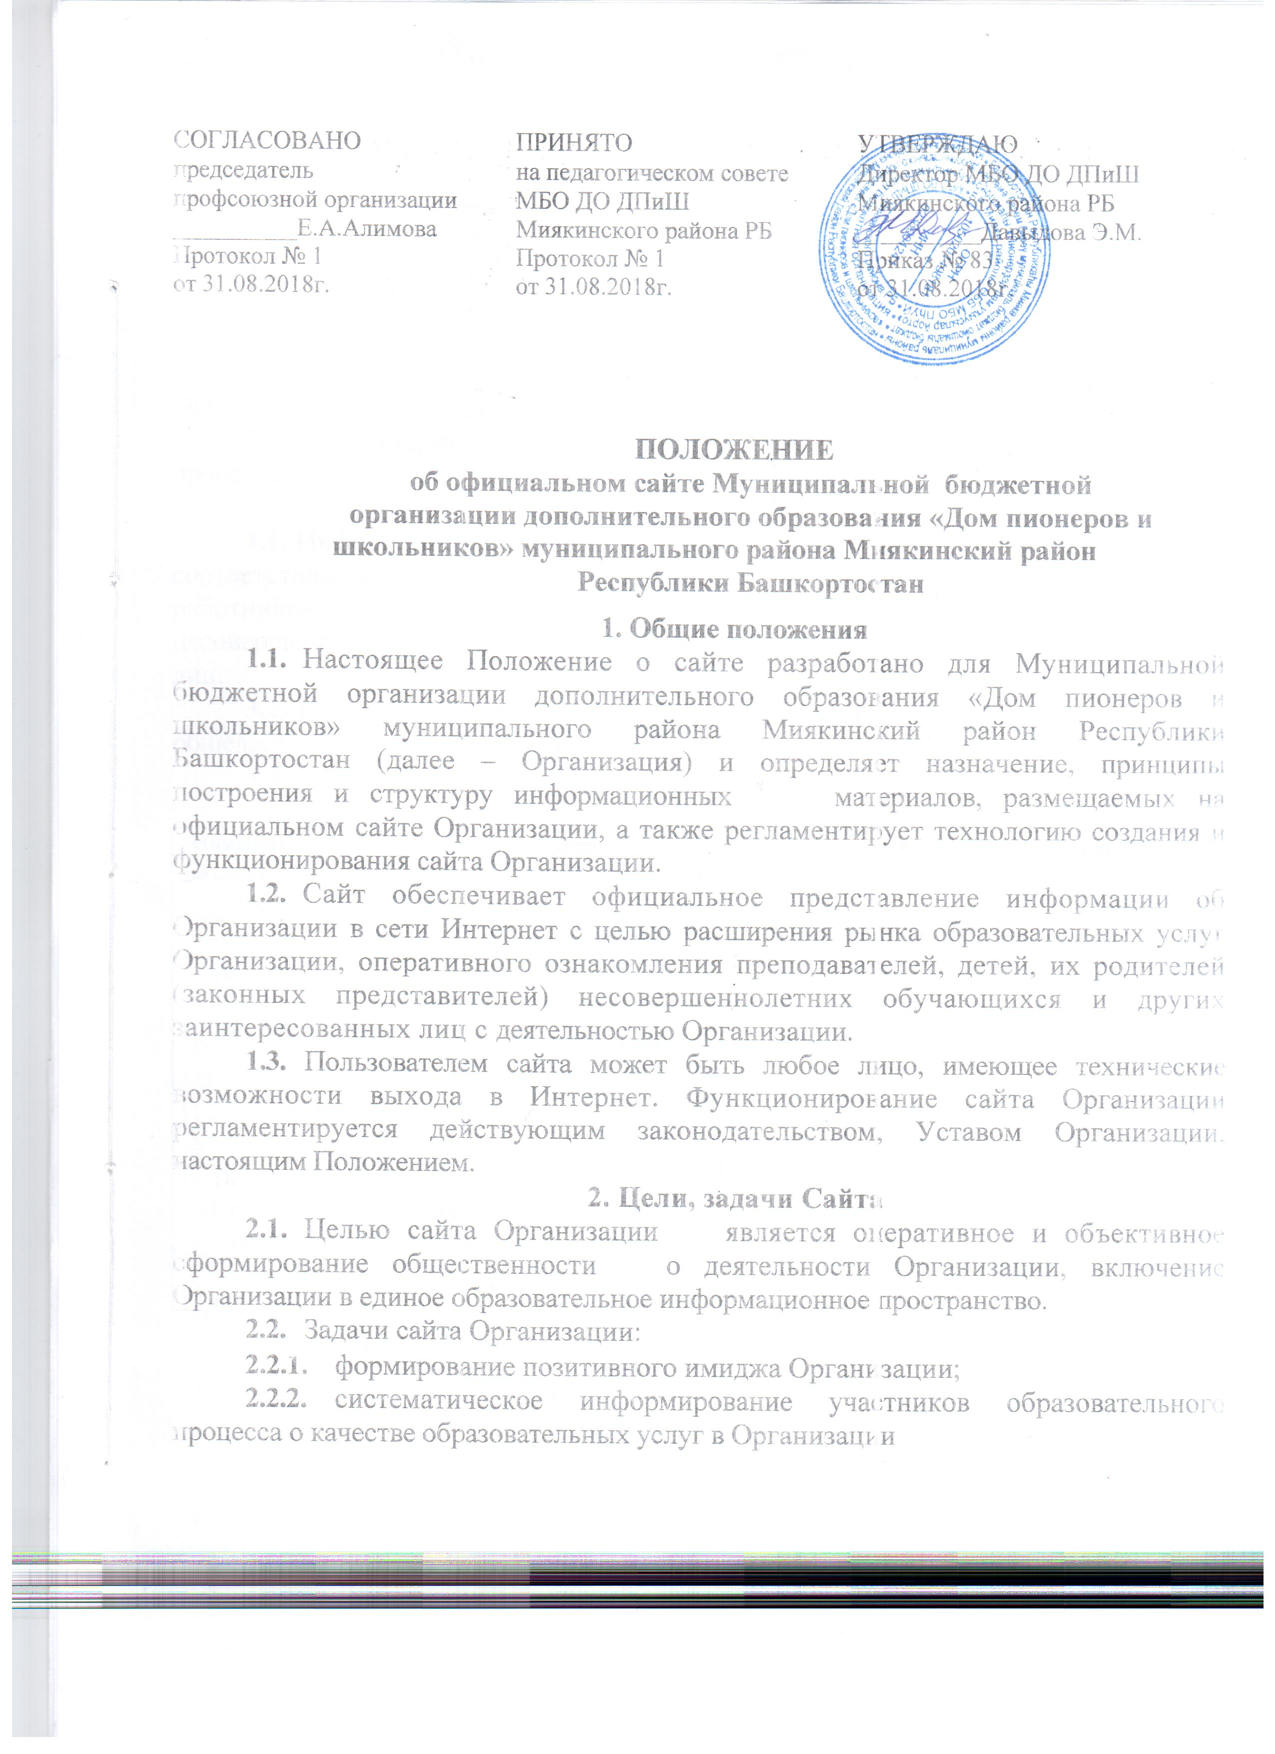
2.2.3. презентация достижений обучающихся и педагогического коллектива Организации, его особенностей, истории развития, реализуемых дополнительных общеразвивающих программ;
2.2.4. создание условий для взаимодействия участников образовательного процесса, социальных партнеров Организации;
2.2.5. осуществление обмена продуктивным педагогическим опытом;
2.2.6. стимулирование творческой активности педагогов дополнительного образования и обучающихся;
2.2.7. получение обратной связи от всех участников образовательного процесса.
3. Информационный ресурс сайта
- Информационный ресурс сайта Организации формируется в соответствии с деятельностью всех отделений Организации, педагогических работников, обучающихся, их родителей (законных представителей) несовершеннолетних обучающихся, деловых партнеров и прочих заинтересованных лиц.
- Информационный ресурс сайта Организации является открытым и общедоступным.
- Обязательная информация для размещения на сайте Организации:

Документы длительного действия
Наименование раздела в меню сайта | Содержание |  |  | Сроки размещения |  |  | Продолжительность действия документа
Основные сведения | Дата создания Организации,  Информация об Учредителе, учредителях Организации,  Адрес Организации,  Режим, график работы Организации,  Контактный телефон, адрес электронной почты |  |  | Постоянно |  |  | Меняется по мере необходимости
Структура организации | Внутренняя структура организации |  |  | По мере необходимости |  |  | постоянно
Новости | Материалы о событиях текущей жизни организации, проводимых мероприятиях, архивы новостей |  |  | По мере необходимости, но не реже одного раза в неделю, с указанием даты размещения |  |  | Через 2 недели после размещения переносятся в архив
Лицензия | Документ, подтверждающий наличие лицензии на осуществление образовательной деятельности (с приложениями) |  |  | После утверждения |  |  | Меняется по мере необходимости
Устав | Устав, изменения и дополнения к Уставу |  |  | После утверждения |  |  | постоянно
Локальные акты |  | Локальные нормативные акты, предусмотренные частью 2 статьи 30 ФЗ «Об образовании в Российской Федерации», правила внутреннего распорядка обучающихся, правила внутреннего трудового распорядка и коллективного договора |  |  | По мере необходимости |  |  | По мере необходимости переносятся в архив
Финансово-хозяйственная деятельность |  | материально-техническое обеспечение и оснащение образовательного процесса (наличие оборудованных помещений для занятий); муниципальное задание на текущий год и отчет о выполнении за прошедший год; поступление и расходование финансовых и материальных средств по итогам финансового года;  план финансово-хозяйственной деятельности или бюджетной сметы организации, утверждённых в установленном порядке; отчет о финансово-хозяйственной деятельности |  |  | В начале учебного и календарного года В начале календарного года  В течение 30 дней после окончания финансового года В течение 30 дней после утверждения  В течение 30 дней после окончания финансового года |  |  | Постоянно  На принятый срок 1 год  На принятый срок 1 год
Организация учебно-воспитательного процесса |  | Расписание занятий, планы работы, объявления |  |  | По мере необходимости |  |  | По мере необходимости переносятся в архив
Электронные образовательные ресурсы |  | Электронные образовательные ресурсы, доступ к которым обеспечивается детям |  |  | По мере необходимости |  |  | На принятый срок
Система оплаты труда |  | Приказ о переходе на НСОТ и отраслевую систему оплаты труда, положения. |  |  | 2 раза в год: август, январь и по необходимости |  |  | На принятый срок
Методическая копилка |  | Учебно-методические материалы педагогических работников, авторские дополнительные общеразвивающие программы, мультимедийные разработки занятий. |  |  | Не реже одного раза в месяц |  |  | По мере необходимости переносятся в архив
Достижения |  | Материалы о достижениях детей, педагогических  работниках. |  |  | Не реже одного раза в месяц, |  |  | Переносятся в архив по мере необходимости
Воспитательная работа |  |  | План мероприятий на текущий учебный год, статьи и сценарии о проведенных культурно-досуговых мероприятиях; годовой календарный график, план мероприятий |  |  | В течение года  В течение года |  |  | По мере необходимости переносятся в архив, хранятся в течение текущего учебного года
Постоянно работающие разделы
Карта сайта |  |  | Содержание информации во всех разделах сайта и ссылки на все документы |  |  | Размещаются по мере поступления информации |  |  | -
Форум |  |  | Обсуждения вопросов организации образовательного процесса всеми его участниками |  |  | - |  |  | -
Статистика посещения |  |  | Подсчет посещаемости сайта и его эффективности. Мониторинг результатов продвижения ресурса |  |  | - |  |  | -

3.4. На сайте могут быть размещены другие информационные ресурсы:
- общая информация об Организации;
- история Организации;
- материалы о творческой, концертно-просветительской деятельности детей и их участии в конкурсах и фестивалях;
- электронные каталоги информационных ресурсов Организации;
- материалы о директоре, педагогах, выпускниках, деловых партнерах Организации с переходом на их сайты, блоги;
- фотоматериалы;
- форум;
- гостевая книга.

- Часть информационного ресурса, формируемого по инициативе методического Совета, творческих коллективов, педагогов и детей Организации, может быть размещена на отдельных специализированных сайтах, доступ к которым организуется с сайта Организации, при этом данные сайты считаются неотъемлемой частью сайта Организации и на них распространяются все нормы и правила данного Положения.
- Не допускается размещение на сайте Организации противоправной информации и информации, не имеющей отношения к деятельности Организации, несовместимой с задачами образования, разжигающей межнациональную рознь, призывающей к насилию, не подлежащей свободному распространению в соответствии с законодательством Российской Федерации.

4. Редколлегия сайта
4.1. Для обеспечения разработки и функционирования сайта создается редколлегия, в состав которой входят:
- заместитель директора по учебной части, курирующий вопросы информатизации;
- инициативные педагоги, обучающиеся и родители (законные представители) несовершеннолетних обучающихся.
4.2. Для административного регулирования редколлегия сайта разрабатывает регламент работ с информационным ресурсом сайта Организации (далее - Регламент), в котором определяются:
- должностные лица, ответственные за подборку и предоставление соответствующей информации по каждому разделу Сайта (информационно- ресурсному компоненту);
- перечень обязательно предоставляемой информации;
- формат предоставления информации;
- график размещения информации, её архивирования и удаления;
- перечень должностных лиц, осуществляющих размещение информации и зоны их ответственности.
4.3. Регламент работы с сайтом Организации утверждается директором Организации.
- Руководство обеспечением функционирования сайта и его программно-технической поддержкой возлагается на заместителя директора по учебной части, ответственного за информатизацию образовательного процесса.
- Заместитель директора по учебной части, ответственный за информатизацию образовательного процесса, обеспечивает оперативный контроль качества выполнения всех видов работ с сайтом и соответствие их Регламенту.
4.6. Непосредственное выполнение технологических работ по обеспечению целостности и доступности сайта Организации, реализации правил разграничения доступа возлагается на ответственного по работе с сайтом (далее - Ответственный), который назначается директором Организации.

5. Организация информационного наполнения и
сопровождения сайта
- Члены редколлегии сайта Организации обеспечивают качественное выполнение всех видов работ, непосредственно связанных с разработкой и функционированием сайта Организации согласно Регламенту.
- Ответственный осуществляет:
5.2.1. Оперативный контроль за размещенной на сайте Организации информацией;
5.2.2. Консультирование членов редколлегии о подготовке материалов и способах ее размещение;
- Изменение структуры сайта, по согласованию с заместителем директора, ответственным за информатизацию образовательного процесса;
- Программно-техническую поддержку, реализацию политики ограничения доступа и обеспечение безопасности информационных ресурсов.

6. Ответственность
- Ответственность за недостоверное, несвоевременное или некачественное предоставление информации (в том числе с грамматическими или синтаксическими ошибками) для размещения на сайте Организации лицо, предоставившее информацию.
- Ответственность за некачественное текущее сопровождение сайта несет ответственный. Некачественное текущее сопровождение может выражаться:
6.2.1. В несвоевременном размещении предоставляемой информации;
- В отсутствии даты размещения документа;
- В совершении действий, повлекших причинение вреда информационному ресурсу;
- В невыполнении необходимых программно-технических мер по обеспечению целостности и доступности информационного ресурса.
6.3. Ответственность за нарушение работоспособности и актуализации сайта Организации вследствие реализованных некачественных концептуальных решений, отсутствия чёткого порядка в работе лиц, на которых возложено предоставление информации, несёт заместитель директора по учебной части, ответственный за информатизацию образовательного процесса.

